**Будущий первоклассник должен иметь математические навыки:**

* счет до 10 туда и обратно, находить пропущенную цифру в ряду;
* вычитать и складывать в пределах 10, на 1-2 предмета. Например, 5-2=3;
* сравнивать предметы по количеству, длине, ширине;
* делать картинки из геометрических фигур, называть их;
* делить группу предметов на равные части;
* называть количество предметов и находить цифровое обозначение.

**Чтение**

Будущему ученику будет намного проще в 1 классе, если он еще [до школы научится чтению](https://kaknazvat.com/deti/nauchit-rebyonka-chitat-po-slogam/). Дошкольник при поступлении в первый класс должен уметь:

* прочитать любую букву в алфавите и найти ее в слове;
* подобрать несколько словна названную букву;
* делить простое слово, если оно состоит из 2-3 слогов;
* читать предложение, если оно состоит из 4 слов, написано крупными буквами и слова не сложные в произношении.

**Развитие речи**

Кроме правильного произношения слов и звуков, в школе проверяют развитие речи. Ребенка могут попросить:

* рассказать стишки, пересказать сказки;
* повторить за взрослым короткое предложение не изменив слова и их порядок;
* описать картинки после непродолжительного ее просмотра. Составить по нейпростой рассказ, историю.

**Что должен знать и уметь ребёнок**

**при поступлении в 1-й класс?**

Дошкольник должен знать общую информацию:

* свое полное имя, фамилию и отчество;
* называть по именам близкое окружение семьи, кем работают мама и папа, домашний адрес;
* название своей страны и несколько других на выбор;
* отличие овощей и фруктов, где растут, как употребляют;
* животных и их детенышей, называть правильно;
* отличие кустов от деревьев и травы;
* чем отличаются птицы от рыб и зверей;
* транспорт;
* основные геометрические формы и на что они похожи;
* времена года, время суток, дни недели, погоду.

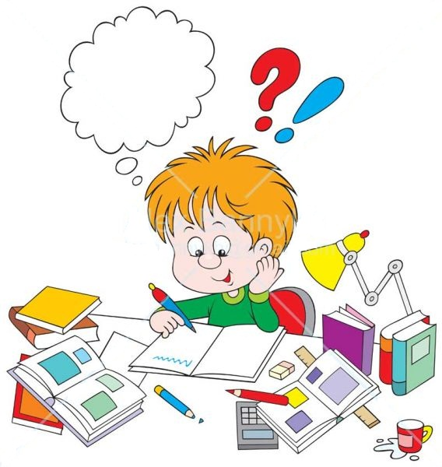

**Успехов Вам!**

**МОУ «Дегтяренская СОШ»**



**ПЕРВЫЙ РАЗ В ПЕРВЫЙ КЛАСС**

**Что нужно для поступления в школу?**



**Зам.директора: Уколова Т.А.**

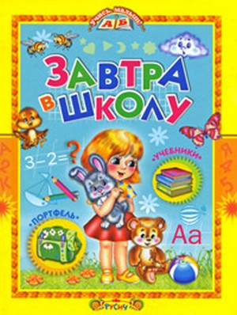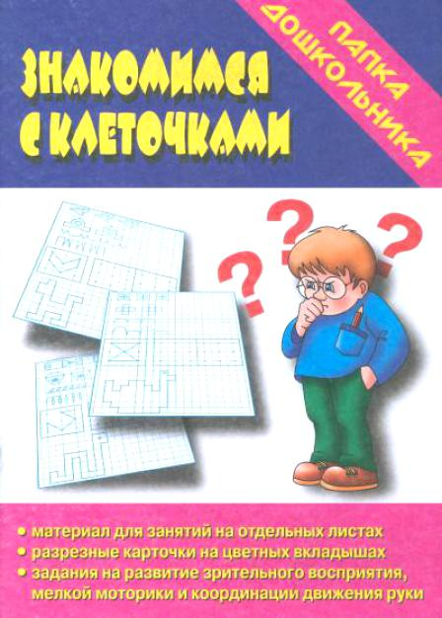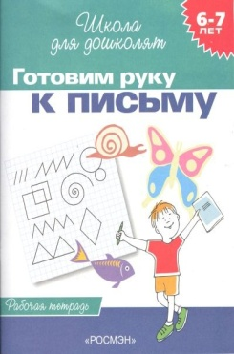

**Когда можно записать ребёнка в школу?**

Согласно ст. 67 Федерального закона № 273-ФЗ, записать ребенка в школу можно по достижении им возраста 6 лет и 6 месяцев, но не позже 8 лет. В пределах этого возраста родители сами решают вопрос с подачей заявления о приеме в первый класс. Также у ребенка должны отсутствовать медицинские противопоказания к обучению в школе. Закон позволяет менять возраст зачисления в школу в большую или меньшую сторону с согласия (заявления) родителей.

Запись детей в первый класс **начинается с 1апреля и завершается 30 июня текущего года**. Запись детей, **не проживающих на закрепленной за образовательной организацией территории**, проходит **с 6 июля до 5 сентября текущего года**. Прием заявлений **может прекратиться раньше**, если закончатся свободные места в учебной организации.

.

**Как подать заявление?**

-Прежде всего необходимо определиться с учебным учреждением. После этого нужно подать заявление в письменном виде или через портал «Госуслуги». Это можно сделать самостоятельно, однако необходимо быть крайне внимательным.

**Порядок действий при подаче заявлений**

•Зарегистрироваться на портале «Госулуги», затем перейти в личный кабинет.

• Выбрать категорию «Зачисление в учебное учреждение».

• Выбрать категорию «Первый класс».

• Ввести все необходимые данные: ФИО ребенка, данные из свидетельства о рождении, ФИО одного из родителей.

• Выбрать учебное учреждение и подать заявление.

**Какие документы нужны для поступления в школу?**

* -паспорт родителей/опекунов (копия);
* -свидетельство о рождении ребенка (копия);
* - снилс (копия);
* -карта развития ребёнка;
* -страховой медицинский полис (копия);
* - справка о составе семьи с регистрацией;
* -медицинская справка из ЦРБ;
* -сертификат о прививках (копия);
* -2 фотографии размером 3х4 (цветные)